**Programación de estructuras de datos y algoritmos fundamentales**

**Actividad 1.1**

**Validación de datos:**

**Prueba 1:**

Valor de Prueba: 5

**Prueba 2:**

Valor de Prueba: 600

**Prueba 3:**

Valor de Prueba: -1

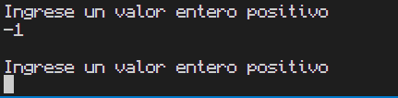

Valor de Prueba: 10

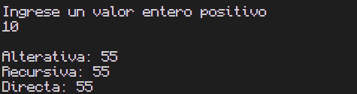

**Prueba 4:**

Valor de Prueba: 0

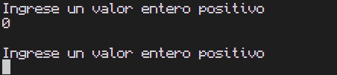

Valor de Prueba: 42

